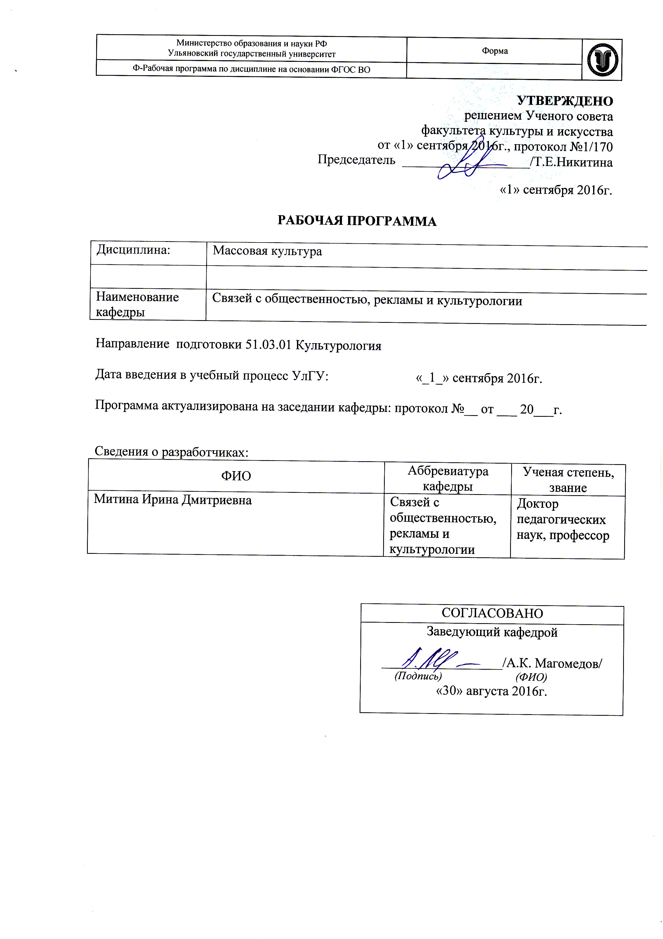

АННОТАЦИЯ
РАБОЧЕЙ ПРОГРАММЫ ДИСЦИПЛИНЫ

Массовая культура
по направлению 51.03.01 Культурология

- Цели и задачи освоения дисциплины
Цели курса – проблематизировать формы и процессы современной западной и российской культуры; проанализировать феномен массовой культуры; представить различные подходы к изучению текстов массовой культуры, выявить их познавательные возможности и границы.
Задачи:
- интерпретировать черты процессов «культурного настоящего», в которое включен сам исследователь, показать отсутствие жесткой границы между «высокой» и «массовой» культурой, изучить феномен востребованности «массовых» текстов в современном мире;
- ознакомить студентов с базовыми понятиями курса и продемонстрировать логику их развития;
- охарактеризовать процесс производства и распространения массовой/популярной культуры в медиа-индустрии, представить типологию медиа-организаций по различным основаниям, особенности развития медиа-индустрий в современной России;
- рассмотреть проблематику потребления массовой/популярной культуры, вопросы социальной роли, значения и ответственности культурных производителей и интеллектуалов в репрезентации социальной действительности, а также возможности их влияния на социальные изменения в современной России;
- сформировать представление о базовых принципах критического анализа продуктов массовой/популярной культуры в современной социальной теории и специфике отечественной культурологической традиции ее изучения;
- способствовать формированию навыков применения принципов критического анализа продуктов массовой/популярной культуры в создании текстов различных типов(академических/публицистических; теоретических/практически-рекомендательных).

- Место дисциплины в структуре ОПОП
Данная учебная дисциплина включена в вариативную часть блока 1 "Дисциплины (модули)» основной профессиональной образовательной программы бакалавриата по направлению подготовки ВО 51.03.01 – Культурология.

- Перечень планируемых результатов освоения дисциплины
Процесс изучения дисциплины направлен на формирование следующих компетенций:
ПК-16 – способность к реализации социально-культурных и художественно-творческих программ в социокультурной сфере.

- Общая трудоемкость дисциплины

Общая трудоемкость дисциплины составляет 2 зачетные единицы (72часа).

- Образовательные технологии

В ходе освоения дисциплины при проведении аудиторных занятий используются следующие образовательные технологии: проблемные лекции, интерактивные занятия (круглый стол).

При организации самостоятельной работы занятий используются следующие образовательные технологии: реферирование литературы по проблемным вопросам семинара, подготовка электронной презентации по теме семинара, для заочников – подготовка и письменное выполнение контрольной работы по определенным темам.

- Контроль успеваемости

Программой дисциплины предусмотрены следующие виды текущего контроля – 1 тестирование.
Промежуточная аттестация проводится в форме зачета.

- Содержание курса

«Массовое общество» и «массовая культура». Подходы к изучению массовой культуры. Массовая культура в эпоху постмодерна и информационного общества. Изучение ритуалов и практик современной культуры. Теории массовой коммуникации. Сферы проявления массовой культуры. Массовая литература. Репрезентация героев в текстах массовой культуры. Реклама как сфера массовой культуры. Знаменитости («звёзды»), индустрия развлечений и культура потребления: практики кобрэндинга. Изучение историй потребления. Изучение культурных практик: феномен спортивных шоу. Культура глобального туризма. Интерпретации феноменов современной массовой культуры: интернет.

